2021年 11月1日 第142号－1
■あっというまに冷え込んで、紅葉も見ないうちに、田んぼでは白鳥が餌をとっている。晴れ間に見える真っ青な秋空。ようよう色づく木々。秋深まる。先月、折り込んだ郵便振り込み。協同基金の増額をたくさんの方からいただいた。無利息の基金（出資金）。応援してくれているその思い。利息の付く銀行の借入ではなく、少しづつを広く積み重ねていく協同基金。地域にこの力を健康づくりで返していこう。新型ｺﾛﾅの警報解除。堰を切って《健康ﾁｪｯｸ》の申し込み。待たれていた。…生きづらい世の中をいっしょに生きあっていく。共同する力と知恵、その積み重ね。…11月は坂井輪まち協で《無料低額診療》のお話もさせていただくことになりました。
ひろば
(社)新潟勤労者医療協会 坂井輪健康友の会
〒950-2054新潟市西区寺尾東3-1-19
☎･fax025-269-6682
ﾒｰﾙ:sakaiwa_syain@niigata-min.or.jp





感染対策もﾊﾞｯﾁﾘ！

■友の会員の保健委員さんと診療所の看護師さんが地域の《お茶の間》や《健康体操》などにでかけて体組成・握力などを測定し、看護師さんが測定の結果相談を行います。地域の健康づくりとして無料でおこなっています。
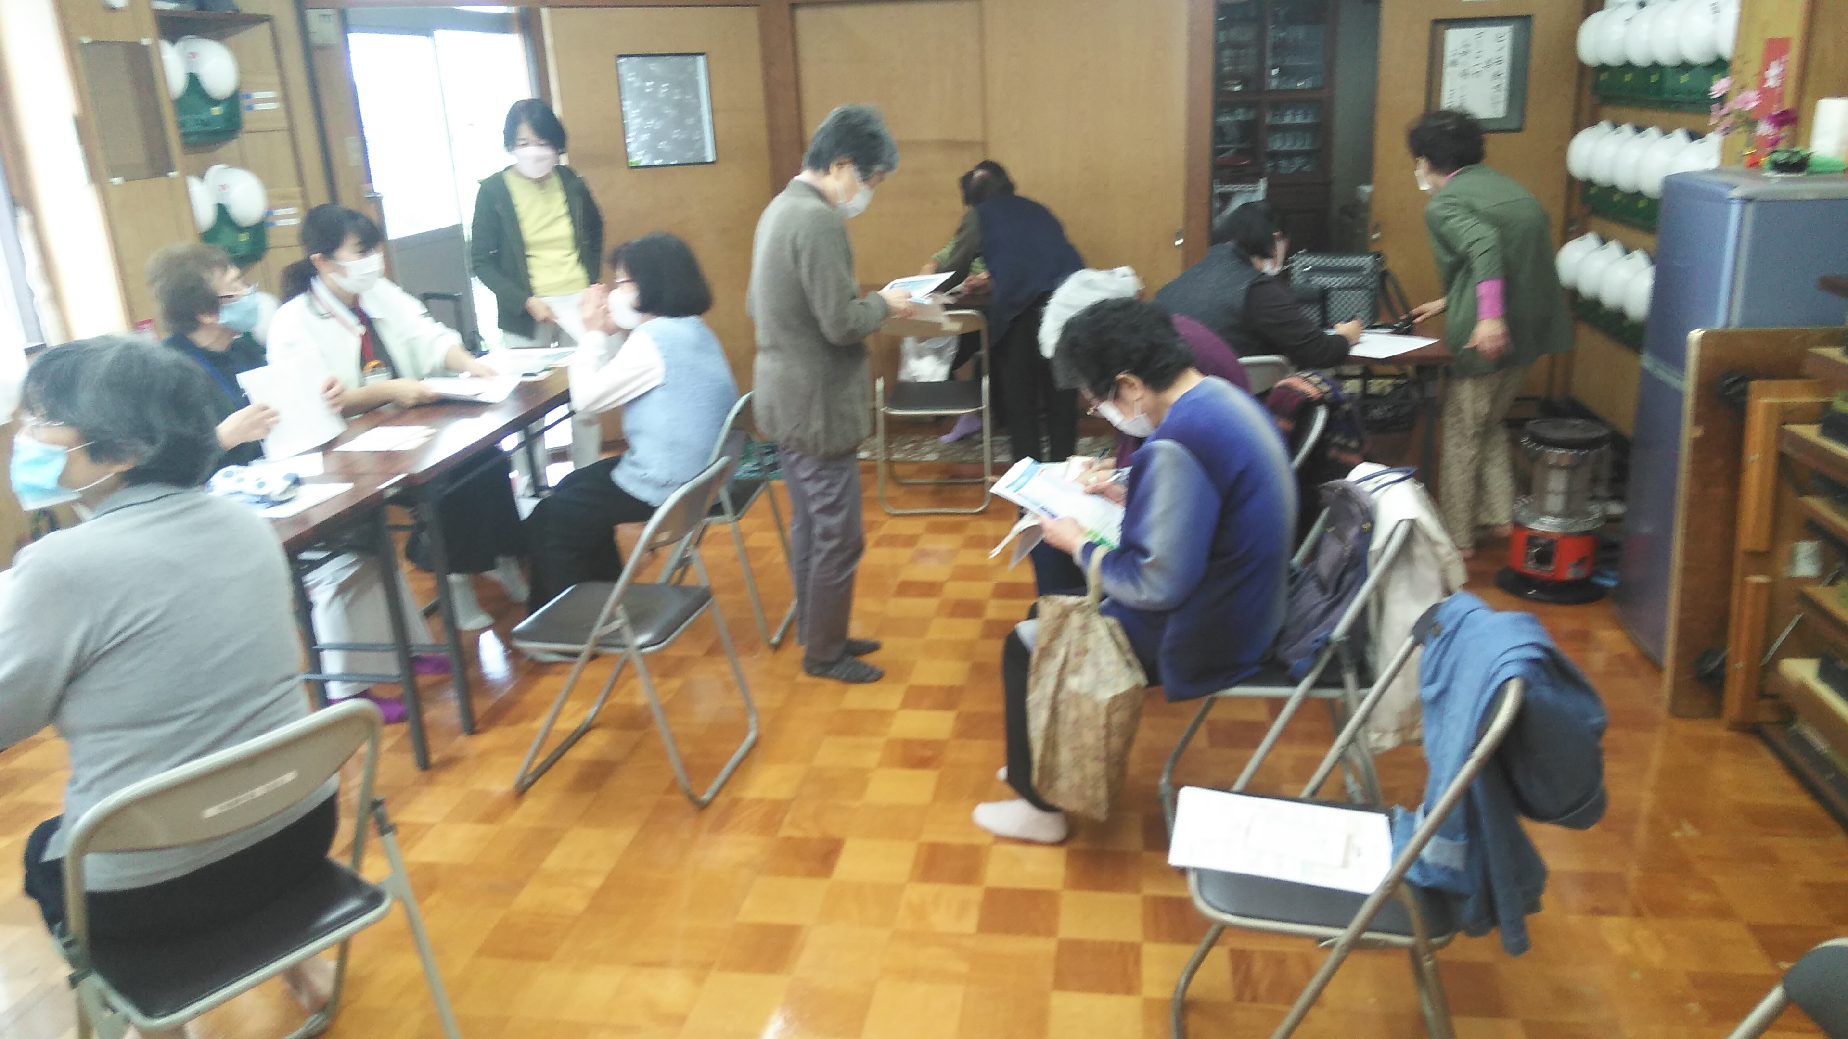
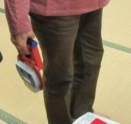

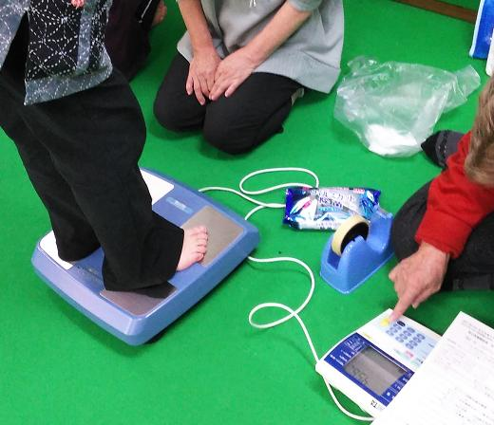
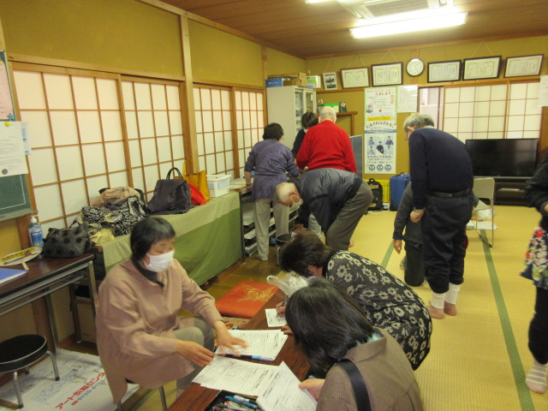
- 『健康測定』は
①握力計…最近の研究で「握力が強い人の死亡率が低いこと、循環器系の病や糖尿病になりにくい」ことがわかってきました。運動によって筋肉へ負荷をかけると筋肉をどんどん作り出します。心筋や消化器の筋肉が強くなることで健康に直結しています。

握力計測
寺尾新町体操教室

体組成計
坂井東老人会
- 新型コロナの警報解除で《健康ﾁｪｯｸ》はじめました。感染対策もバッチリ。おしゃべ
りも少なめ。10月は10/12新通支部たんぽぽ広場16人・10/19西内野支部平和台15人
- 10/27新通支部寺尾上体操教室18人・10/29坂井東支部老人会18人
■毎年、健康ﾁｪｯｸを楽しみにされている皆さん、90歳の方も参加。お友達と測定した数値を見比べたり。健康相談の保健師さんからは「がんばった筋肉は裏切らない」というお話。脚点の数字がとても良い方に聞くとやはり、時間があるとき少しでも「つま先立ち」や「簡単なｽｸﾜｯﾄ」などをやっているとのことでした。《継続は力》が実証されています。各地域支部で11月には6件12月には2件、企画予定されています。まさに健康花盛り～～

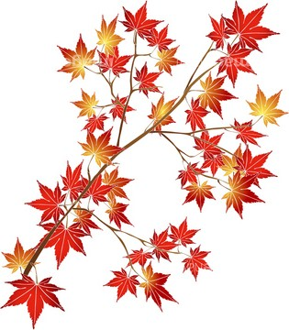
②体組成計…体脂肪率・BMI・基礎代謝・内臓脂肪率・脚点など
（その他に足指力などもあります）

2021年 11月 1日 第号142－2
よいﾁｬﾝｽとおもい今年もﾁｬﾚﾝｼﾞ



10月の基金増額は20人120,000円ありました。（協同基金は無利息でお借りし退会時お返しするものです）

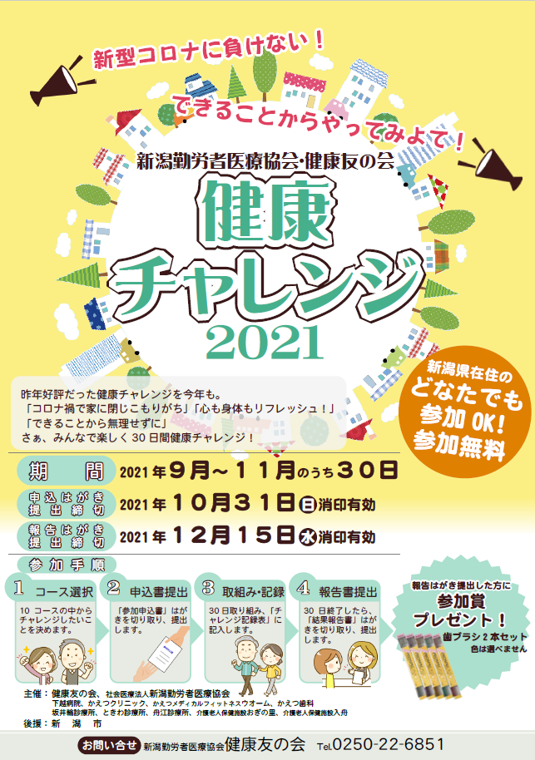

いきいき活動の案内
健康で長生きを目標に続けます。/毎日続けることが大切。/コツコツ面倒がらずにやりたい。/コロナ禍で出不精になっています。良いチャンスと思いチャレンジします。/どうしても飲み過ぎるので休肝日週2回を定着させたい。/コロナ禍で出不精になっています。良いチャンス。/夫婦共に続けていく事をやくそくします！/こういうお誘いが嬉しい/飽き性から継続へ。/活の一部になれるといいなあと思います。/今年も楽しむぞ/「有言・実行」・・・頑張ります。/昨年もしました。これがキッカケとなってウォーキングは時々やっていま/昨年も参加し、3.・4ヶ月続きましたが、習慣にならず。今年も参加して、習慣化させたいです。/何よりも健康が一番 体を動かすことを目標にがんばります/すぐ出来そうだけど、本当にできるかな？やってみます。続くかな？/高齢なので今の体力を少しでも長く続けたいと思います/ラジオ体操、編物、毎日血圧/数年来実施中です。休肝日2日は今回チャレンジです。/感謝しています。頑張ります。/今年もトライして元気に年を越します

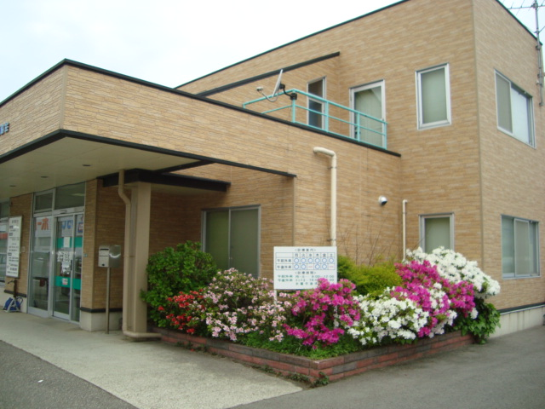

■参加は10/31で締め切りました。たくさんの応募ありがとうございました。（応募数470名・10/20着分）参加者の声を紹介します。

＜コロナ危機の中で事業活動をささえるため増額にご協力ください＞
こういうお誘いがうれしい

- ボランティア求めてます
～あなたのお力をお貸し下さい～
〇「明るい医療」「ひろばmini」などニュースの配布と発送作業
- 配布はご自宅の近くの会員さん宅へポスティング
- 発送作業は、毎月第1木曜日（原則）に折り込み・仕分します。

サークルご案内
○ 編 物 /毎週水曜Pm ボラン茶
○ 縫い物 /毎週火曜Am ボラン茶
○ 絵手紙 /毎月第1・3木曜Am ボラン茶
○ ウクレレ /毎週木曜14時 ボラン茶
○茶の間「よってけ亭」/月第1・３水曜Amボラン茶
○フ ラダンス/毎月第1・3火曜Ｐｍ 小戸田事務所
毎月第2火曜Pm
○ 山の会 低山を平均毎月1回の日帰り山行
〇 ダンベル体操/毎週月曜 PM7:00 診療所２F（休止）

11月予定・

１０日（水）幹事会

・お問い合わせは事務局へ

